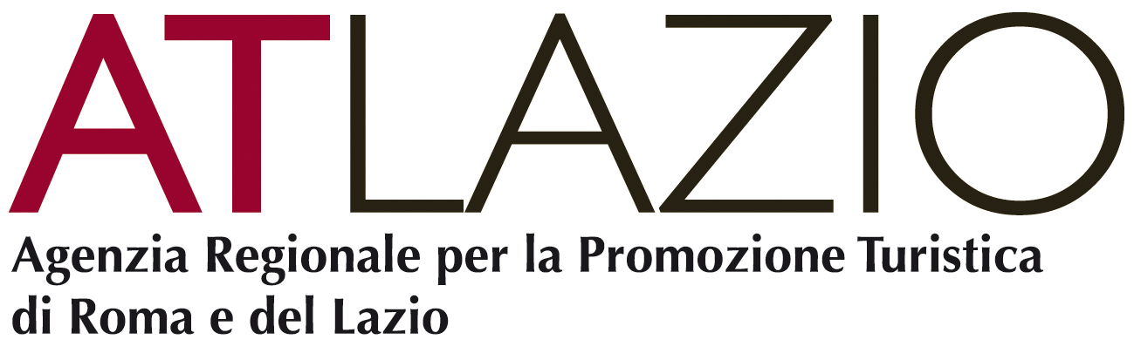
CONFERENZA STAMPA
Enoteca regionale Palatium, ore 12,00
Roma, martedì 19 maggio 2009

“TERMINILLO, LA MONTAGNA DI ROMA”

FEDERICA ALATRI
PRESIDENTE AGENZIA REGIONALE PER LA PROMOZIONE TURISTICA DI ROMA E DEL LAZIO

IL TURISMO NEL LAZIO

La centralità del turismo nell’economia regionale
Il Lazio è la prima regione in Italia per arrivi di stranieri negli esercizi alberghieri, la seconda per arrivi stranieri in alberghi ed esercizi complementari, la terza per numero complessivo di arrivi (oltre 10,8 milioni nel 2007 secondo l’ISTAT, pari a 32 milioni di presenze)
6.000 gli esercizi ricettivi, 270.000 i posti letto (pari ad oltre il 6% dell’offerta nazionale), 150.000 addetti al settore turistico tra alberghi, ristoranti e agenzie di viaggio (pari al 10% del totale nazionale), oltre 26.600 imprese nel solo comparto “alberghi e ristoranti” pari al 5,6% di tutte le imprese attive del Lazio
oltre 5 miliardi di euro la spesa dei viaggiatori stranieri nel 2008 (con un incremento rispetto al periodo precedente di 43 milioni di euro)
12% il contributo alla formazione del PIL regionale

Il Lazio come regione dai tanti turismi
il turismo ambientale, data dal sistema dei parchi e delle aree protette, un segmento ricco di opportunità di sviluppo legate a quella parte del territorio caratterizzato dalla presenza di ambienti ancora incontaminati ma con flussi di visita scarsamente governati da strategie di organizzazione turistica.
il turismo balneare, legato al litorale, alle isole dell’arcipelago pontino, al sistema dei 22 porti turistici, un segmento decisamente maturo, ma influenzato dalla diffusione delle seconde case e che a volte sembra aver privilegiato l’aspetto quantitativo dell’offerta a scapito della qualità ambientale e della cura del cliente e che appare troppo slegato da altri prodotti turistici, fattore che accentua il carattere di stagionalità dei flussi.
il turismo termale con interessanti potenzialità di differenziazione del prodotto ma con una forte esigenza di promozione e di adeguamento agli standard della domanda di benessere dell’ampio sistema costituito dagli stabilimenti di Suio, Pompeo, Fiuggi, Tivoli, Cotilia, Viterbo, Stigliano e Cretone
dal turismo d’affari, con un’offerta complessiva di oltre 86.000 posti derivati dagli spazi gestiti da Eur Congressi, Nuova Fiera di Roma, Auditorium Parco della Musica e dalla capacità delle sedi convegnistiche, delle dimore storiche e delle strutture ricettive della Capitale, integrata da quella delle province del Lazio, con situazioni di interesse come quella di Fiuggi dove il settore mostra buone opportunità legate anche alla contiguità con la provincia di Roma.
il turismo culturale, legato al sistema museale, alle città d’arte e ai borghi storici, dalle aree archeologiche di importanza mondiale, agli attrattori culturali, ai siti riconosciuti dall’UNESCO, che rappresenta una delle risorse più rilevanti della regione ma con una carenza generale di promozione delle mete minori ed un’esigenza di differenziare o anche di integrare l’offerta dei diversi territori rispetto a quella della capitale.
il turismo religioso, che nel Lazio è fortemente integrato con quello culturale e che costituisce sicuramente una grande opportunità a condizione che la necessità di ospitalità possa trovare soddisfazione in modo da generare soggiorni di più lunga durata, legato agli itinerari religiosi e ai luoghi di fede con le Basiliche e le chiese monumentali di Roma, agli oltre 200 Santuari del Lazio, alla via francigena della Tuscia, al cammino di Francesco, la Via Benedicti e le oasi benedettine della Ciociaria, la rete delle Abbazie degli Scriptoria

Accanto ai segmenti consolidati si affacciano oggi in alcune province nuovi turismi legati alle attività che si possono svolgere sul territorio e alla sua identità complessiva: il turismo sportivo e ricreativo e il turismo legato alle tradizioni locali che se pur quantitativamente non rilevanti, rappresentano segmenti ad elevata spesa media, soprattutto se collegati a quelli del benessere e ambientale:
i soggiorni in prossimità degli oltre 40 laghi del Lazio con le numerose offerte di attività ricreative all’aria aperta
gli itinerari di visita delle ville storiche e dei giardini privati (fino a poco tempo fa sconosciuti ai più)
i tradizionali luoghi dello shopping del centro storico di Roma, affiancati dalla nuove opportunità per la vendita del Made in Italy negli outlet di Valmontone, Castel Romano, Soratte
il turismo sportivo e quello ricreativo, con le realizzazioni legate ai Mondiali di nuoto, i 20 campi da golf (aperti al pubblico), le possibilità di praticare numerose discipline all’aria aperta, il fitto calendario di eventi di carattere internazionale, i parchi didattici e di divertimento
E infine, come un filo che attraversa tutto il territorio, le produzioni enogastronomiche tipiche e l’offerta della ristorazione tradizionale, componente trasversale in grado di incentivare la permanenza e la fidelizzazione dei visitatori.

LO SCENARIO FUTURO
Secondo l’Organizzazione mondiale del turismo i flussi turistici sono destinati ad aumentare con un incremento del 2,8% l’anno fino al 2018. Nel 2020 dagli oltre 900 milioni di arrivi nel mondo si passerà ad 1 miliardo e 600 milioni. L’Europa vedrà una crescita del 4,8% a fronte del 16 previsto per il Medio Oriente, del 10,4 di Asia e Pacifico, del 7,4 dell’Africa. La percentuale di turisti sotto i 18 anni che intraprende un viaggio e che oggi rappresenta oltre il 20% del totale dei viaggiatori è in continua ascesa.
D’altro canto, le rilevazioni dei flussi e i dati economici ci indicano oggi una generale flessione del numero dei visitatori e una riduzione della loro propensione alla spesa. Tutto questo ci spinge ad intervenire in maniera incisiva per rafforzare il brand che la nostra capitale e il Lazio possiedono e a porre in essere azioni mirate che abbiano effetti nel breve e nel lungo periodo.

LA PROMOZIONE DELL’OFFERTA TURISTICA DEL TERRITORIO REATINO

L’OFFERTA TURISTICA

Il carattere principale che contraddistingue il turismo reatino è che si tratta di un turismo non convenzionale per quanto riguarda il sistema della ricettività, nella quale prevalgono le strutture extralberghiere (agriturismi, case vacanze, BandB): circa 5.000 posti letto distribuiti tra alberghi (prevalentemente a 3 stelle) e strutture ricettive extralberghiere, concentrati tra Rieti e il Terminillo, con una quota di disponibilità in alberghi a 5 stelle.

L’offerta si basa su due filoni principali:
il turismo religioso, un segmento consolidato, legato ai percorsi e ai cammini religiosi (il Cammino di Francesco) e ai luoghi di culto (i santuari della Valle Santa)
un turismo basato sul connubio territorio/ambiente le cui componenti sono le aree naturali protette (parco nazionale, parchi regionali, riserve naturali, cascata delle Marmore), l’attività culturale (arte contemporanea, teatro, premi letterari, rassegne di musica leggera) e i prodotti tipici (olio)

Una vasta gamma di attrattive integrano e completano questa offerta:
la città di Rieti con la Cattedrale, il Teatro Flavio recentemente riaperto dopo una ristrutturazione, le proposte di visita della Rieti sotterranea, il Museo civico, le iniziative culturali (come il premio letterario “Città di Rieti centro di Italia)
la possibilità di praticare discipline sportive all’aria aperta: atletica leggera (a Rieti è presente la più importante scuola di atletica d’Italia e una delle più grandi d’Europa), escursioni in bicicletta (15 itinerari di cicloturismo in Sabina), escursionismo, go-kart, tiro con l’arco, golf, equitazione, volo a vela, canoa)
gli impianti termali
le sedi convegnistiche
le numerose e suggestive feste tradizionali (

I punti di forza:
la vicinanza con Roma (che significa un importante bacino di domanda)
un ambiente incontaminato, ricco di aree di pregio dal punto di vista naturalistico con numerosi percorsi naturalistici per pratiche sportive e passeggiate a contatto con la natura, un elevato livello della qualità della vita, la presenza di tradizioni storiche e di prodotti tipici locali
presenza di importanti strutture sportive
una domanda turistica che, se pur di dimensioni ridotte, ha registrato in questi anni una netta crescita, soprattutto in termini di presenze (da 2,9 a 3,9) con una netta prevalenza di italiani
la presenza di Consorzi privati che operano attivamente sul territorio

I punti di debolezza:
una perdita di competitività nei confronti della regione Abruzzo
scarsa propensione a considerare l’attività turistica come un’opportunità professionale
scarsa valorizzazione dell’ambiente naturale
Le azioni di promozione
La Regione Lazio e le Amministrazioni locali, in primo luogo la Provincia di Rieti, hanno definito dunque un piano per il rilancio del territorio reatino come destinazione turistica basato sui punti di forza e che prevede investimenti, azioni di promozione e campagne di comunicazione.
L’obiettivo, sostenuto dalle amministrazioni e del comparto delle imprese turistiche, è quello di incentivare il soggiorno in provincia con la possibilità di visitare anche Roma.

Partecipazione a fiere e borse internazionali (Spagna, paesi dell’America Latina)

Campagna di comunicazione “TUTTO IL LAZIO E’ PAESE” (feste tradizionali)

Campagna di comunicazione triennale “TERMINILLO, APERTO PER VACANZE”

